http://www.idealista.com/inmueble/32615688/
https://gyazo.com/e94c8ca9bf73a94885aaa78bb879d97d
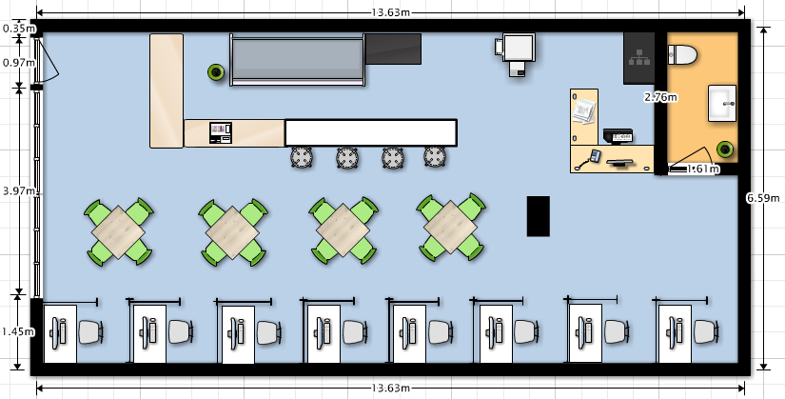
Lloguer
8 taules
8 Ordinadors clients http://www.pccomponentes.com/pccom_basic_m1_sempron_3850_4gb_1tb.html
1 Ordinador empleats http://www.pccomponentes.com/acer_aspire_axc_703_j2900_8gb_1tb_reacondicionado.html
Teclat i Ratoli http://www.pccomponentes.com/gigabyte_km6150_kit_teclado___raton_usb.html
4 Taules https://www.sillasmesas.es/mesas-de-pie-central/mesa-f-black-cuadrada.html
16 cadires per cafeteria https://www.sillasmesas.es/sillas/silla-m1115.html
8 cadires ordinadors https://www.ofisillas.es/silla-de-confidente-moby-base-comoda-y-practica-precio-increible-color-negro-y-patas-negras.html
1 Cadira empleats https://www.ofisillas.es/silla-de-oficina-ergonomica-california-totalmente-ajustable-adaptada-uso-8h-lga-en-negra.html
8 Taules per ordinadors https://despachoadespacho.com/escritorios-de-oficina/72-mesa-de-oficina-polivalente.html#/colores_genericos-melamina_arce/tamano-s
1 Taula Empleats http://www.ofiprix.com/muebles-de-oficina/mesas-de-oficina/clasicas-system.html
1 Nevera http://www.expomaquinaria.es/armarios-refrigerados-para-pateleria/5302-armario-expositor-refrigerador-4caras-cmap800ref.html
1 Caixa registradora http://tpvdata.com/cajas-registradoras-olivetti/2-olivetti-ecr-7700plus-8020334331832
1 Mostrador de fred http://expositorrefrigerado.com/vitrinas-docriluc-1-metro/1702-vitrina-expositora-serie-ved-8-speed-docriluc-ved-8-10-r.html
1 Mostrador neutre http://www.panaderiasypastelerias.com/producto.php?producto=747&cat=mostradores-de-panaderia
1 Servidor http://www.pccomponentes.com/hp_proliant_ml310e_g8_v2_intel_xeon_e3_1220v3_4gb_1tb_reacondicionado.html
1 Switch http://www.pccomponentes.com/tp_link_tl_sf1016d_switch_16_puertos_10_100.html
1 Vàter http://www.leroymerlin.es/fp/15471750/pack-de-wc-con-salida-horizontal-alhama?idCatPadre=592894&pathFamilaFicha=600105
1 Pica http://www.leroymerlin.es/fp/600102_serie1z1the1z1gap1z1lavamanos/600102-serie-the-gap-lavamanos-roca-serie-the-gap-lavamanos?pathFamilaFicha=600102
1 Cafetera http://www.serhsequipments.com/cafetera-gaggia-nera-g-electronica-2-g-ne-25-2v.html?gclid=CIyunuPYwswCFfUV0wodedUH_g
1 Barra de bar http://www.proveedores.com/proveedores/decoracion-vintage/
4 Tamborets http://www.conforama.fr/cuisine-salle-de-bain/meuble-de-cuisine/chaise-de-cuisine/tabouret-de-jardin-panama-coloris-anis/p/566757
2 Papereres https://www.amazon.es/DCASA-PAPELERA-INOX-30L/dp/B00IFFZ818?ie=UTF8&creative=24526&creativeASIN=B00IFFZ818&hvdev=c&hvnetw=g&hvqmt=&linkCode=df0&ref_=asc_df_B00IFFZ81833654136&tag=googshopes-21
15 Biombos http://www.biombos.es/
Impressora http://www.pccomponentes.com/canon_pixma_mg3650_impresora_usb_wifi_negra.html
Instal·lació Llum http://tenders.es/presupuesto/barcelona/mataro/instalacion-completa-de-luz-piso-80m2_3360/
Instal·lacio gas https://www.gasnaturaldistribucion.com/es/quiero+gas+natural/quiero+gas+para+mi+hogar/cuanto+voy+a+ahorrar/1297131284734/cuanto+cuesta+la+instalacion.html?funcionalidad=CosteAlta&funcionalidadMetodo=CosteAlta&tipoVivienda=U&mercado=PYME&canon=&fechaCese=&provincia=8&municipio=08279000000&tipoVia=RONDA&via=PONENT&idVia=527187&numeroViaCheck=si&numeroVia=S%2FN&numeroViaNormalizado=Si&portal=&anexo=&escalera=&piso=&puerta=&modificar_ips_integrado=si&idOrigen=+&estadoActual=paso1&plugins=Widevine+Content+Decryption+Module%3BChrome+PDF+Viewer%3BShockwave+Flash%3BNative+Client%3BChrome+PDF+Viewer%3B&idVia=527187&tipoVivienda=P&mercado=SH&consumo=calculo-caracteristicas&fuenteEnergiaCalefaccionCheck=si&fuenteEnergiaCalefaccion=Ninguna&metrosHogar=85&calcularCostes=Calcular+costes
Instal·lació aigua http://tumanitas.com/precios-de-reformas/fontaneria/instalacion-de-agua-corriente

